Как просмотреть историю посещаемых сайтов
Ваш компьютер при заходе на страницы в интернете сохраняет всё: где, когда, что вы смотрели. С помощью этой инструкцией можно найти список просмотренных страничек, который есть в каждом браузере, так же эта инструкция помогает проследить, узнать, куда заходили пользователи вашего компьютера, тем самым быстро найти нужную информацию, проконтролировать посещение сайтов детьми. Давайте рассмотрим, где хранится информация, как посмотреть историю посещения сайтов.


Ищем журнал посещений
В популярнейших браузерах для открытия списка сайтов, куда были произведены заходы, существует сочетание клавиш: Ctrl+H либо Ctrl+Shift+H. Также открывается список с помощью встроенной функции.

Рассмотрим, как проверить историю посещения сайтов в отдельных браузерах, наиболее распространённых.
Google Chrome
Откройте Google Chrome. Возле адресной строки есть кнопка настроек. Нажав на неё, откроете меню, где вам следует выбрать пункт «История». Теперь можете посмотреть список адресов сайтов, расположенных по дате их просмотра. Зная, допустим, что на нужную страницу вы заходили вчера, вы легко её найдёте, не пересматривая ссылки, посещённые ранее и позднее.
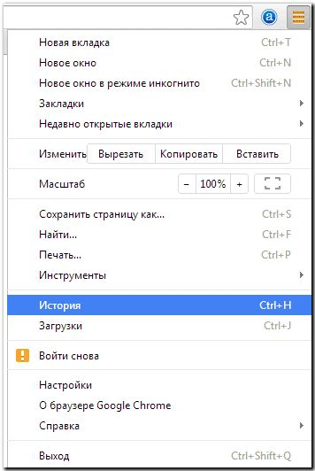

Firefox 
Популярный браузер содержит информацию о просмотрах в «Журнале», в котором, чтобы проверить, кликните на «Показать весь журнал». Он находится в верхнем меню либо его можно вызвать, нажав левый Alt. В Firefox разделены ссылки по дате, причём слева есть список меню, в нём можно выбрать, за какой период просмотреть историю: сегодняшние посещения, вчерашние, за неделю, месяц.
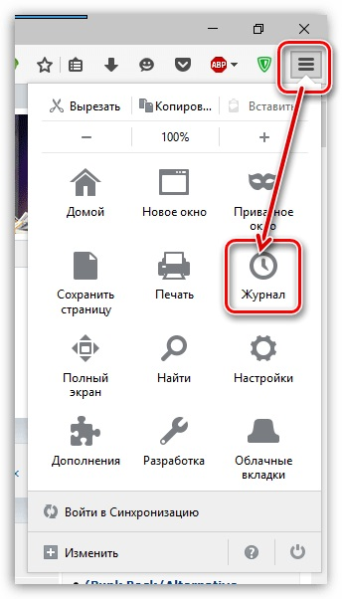

Opera 
В Opera кликните на кнопку вверху слева, вызывая меню браузера. Там зайдите на пункт «История».

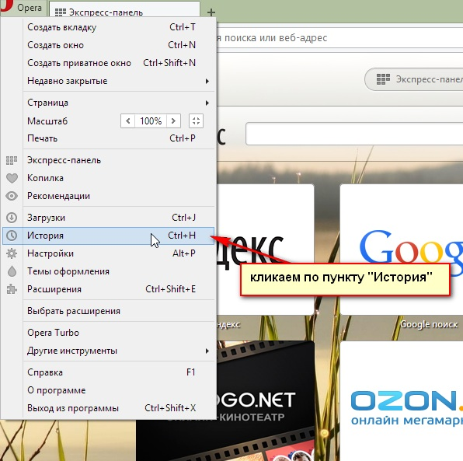

Яндекс 
В Яндексе функции похожи на Chrome, также историю вы найдёте под значком настроек, расположенным вверху справа. Когда желаете посмотреть и проверить адреса, в списке кликните на «История» — «Менеджер истории».

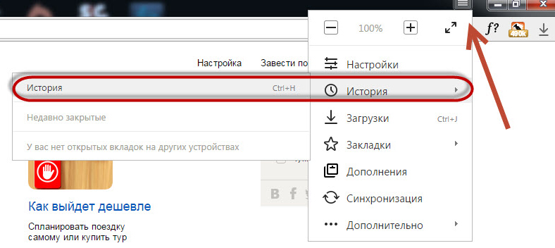

Internet Explorer 
В Internet Explorer для открытия информации о посещениях кликните на звёздочку на панели инструментов. В меню, появившемся после этого, выбираете «Журнал». Теперь можете посмотреть список сайтов, структурированный по дате.



